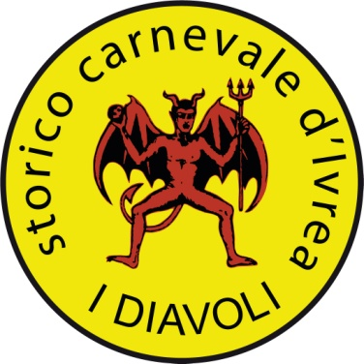
PRANZO DEGLI ARANCERI
Come da tradizione, anche quest’ anno i Diavoli Aranceri ripropongono il “Pranzo dei Carri” in occasione della giornata di presentazione dei carri da getto di Domenica 4 Febbraio. Il pranzo è rivolto ad aranceri, turisti e soprattutto…ai tiratori dei carri da getto, i principali protagonisti della giornata!!!Cibo, buon vino e tanta festa ed allegria garantita grazie alla riconfermata presenza della Carema Street Band!!!!
MENU’
Affettati
Insalata Russa
Spezzatino con Polenta
Formaggio
Acqua
Vino
Dolce
PREZZO: 15 euro
Per informazioni e prenotazioni: ALBY 3428004467

Ass. Diavoli Aranceri

